

งานและรายงาน

วิชา ปฏิบัติการโครงข่ายสื่อสาร(Communication Network Lab) ครั้งที่1

เสนอ

อาจารย์ ดร. พิสิฐ วนิชชานันท์

จัดทำโดย

นายโสภณ สุขสมบูรณ์ รหัสนักศึกษา 6201011631188

นักศึกษาชั้นปีที่3 สาขาวิชาวิศวกรรมไฟฟ้า(โทรคมนาคม)

วิชา ปฏิบัติการโครงข่ายสื่อสาร ประจำภาคการศึกษา 2/2564

สาขาวิชาวิศวกรรมไฟฟ้า(โทรคมนาคม) ภาควิชาวิศวกรรมไฟฟ้าและคอมพิวเตอร์

คณะวิศวกรรมศาสตร์ มหาวิทยาลัยเทคโนโลยีพระจอมเกล้าพระนครเหนือ

**จงอธิบายความหมาย รวมทั้งหน้าที่(ถ้ามี)ของสิ่งหรือคำต่อไปนี้**

1. Switch

Switch หรือ Network Switch เป็นอุปกรณ์ที่พัฒนามาจาก Hub ซึ่งมีหน้าที่ในการนำส่งข้อมูลจากอุปกรณ์ต้นทางไปยังอุปกรณ์ของผู้ใช้ปลายทาง ที่ทำการเชื่อมต่อกันด้วย Switch เท่านั้น ซึ่งแตกต่างจาก Hub ที่เมื่อรับข้อมูลมาแล้วจะส่งไปยังปลายทางที่เชื่อมต่อด้วยทั้งหมดทำให้เสียเวลา แต่ข้อเสียของHubที่ทำให้ Switch เหนือกว่าคือการส่งข้อมูลของSwitchนั้นไม่จำเป็นต้องต่อคิว หรือก็ Hubจำเป็นต้องรอให้ส่งข้อมูลให้เสร็จก่อน ชุดต่อไปจึงจะดำเนินการต่อได้นั่นเอง

2.Router

Router คือ อุปกรณ์ไอทีชนิดหนึ่งที่ทำหน้าที่เชื่อมต่อระหว่างเครือข่ายของอุปกรณ์ต้นทางกับของอุปกรณ์ปลายทางเพื่อนำส่งข้อมูล ซึ่ง Router จะทำการเชื่อมต่อเครือข่ายตั้งแต่2เครือข่ายที่แตกต่างกันขึ้นไป ส่งผลให้Routerสามารถเชื่อมต่อกับคอมพิวเตอร์หรืออุปกรณ์ได้มากกว่า1เครื่อง

3.IOS

IOS หริอ Cisco Internetwork Operating System เป็นส่วนหนึ่งของระบบปฏิบัติการเครือข่าย (NOS) ซึ่งเป็นโปรแกรมที่ติดตั้งใน Server เพื่อใช้ในการติดต่อสื่อสารกันระหว่างคอมพิวเตอร์ของผู้ใช้ และช่วยให้คอมพิวเตอร์ที่เชื่อมต่อเครือข่ายเดียวกันสามารถสื่อสารผ่านกันได้อีกด้วย เช่น PCและRouter เป็นต้น

4.NVRAM

NVRAM หรือ หน่วยความจำเข้าถึงโดยสุ่มแบบไม่ลบเลือน หน้าที่ของNVRAM คือ จัดเก็บข้อมูลได้แม้ไม่มีไฟมาเลี้ยง(ไม่ได้จ่ายไฟให้อุปกรณ์) ซึ่งถูกใช้ในOS ของอุปกรณ์เพื่อทำการโหลดค่าการทำงานพื้นฐานของอุปกรณ์ สำหรับ CISCO นำ NVRAM เป็นที่จัดเก็บข้อมูลแบบถาวร (Permanent Storage) สำหรับจัดเก็บ Startup Configuration file (ไฟล์สำหรับกำหนดค่าเริ่มต้น) ในอุปกรณ์ต่างๆของ CISCO

5.User EXEC Mode

User EXEC Mode เป็นโหมดสำหรับผู้ใช้งานที่เข้ามาใช้งาน Router ซึ่งจะมีคำสั่ง(Command)ให้ใช้ได้จำกัด เช่น สามารถใช้คำสั่งสำหรับดูการทำงานเบื้องต้นของ Router ได้เท่านั้นไม่สามารถปรับแก้ข้อมูลหรือค่าต่างๆภายใน Router ได้

6.Privileged EXEC Mode

Privileged EXEC Mode เป็นโหมดที่เราสามารถปรับแก้ หรือ ใช้ได้ทุกคำสั่งที่เกี่ยวข้องกับ Router ซึ่งโหมดนี้เรียกอีกชื่อว่า Admin Mode ซึ่งโหมดนี้มีการรักษาความปลอดภัยด้วยการกำหนดรหัสผ่านทุกครั้งเมื่อเราต้องการแก้ไขค่าต่างๆใน อุปกรณ์ Router

7.Telnet

Telnet เป็นProtocolของคอมพิวเตอร์ระบบเก่า ถูกสร้างขึ้นมาเพื่อควบคุม Mainframe Computer (คอมพิวเตอร์ขนาดใหญ่ที่ใช้ในองค์กร) ทั้งยังเป็นรากฐานของ www หรือ world wide web ซึ่ง telnet เป็นโปรโตคอลแบบข้อความ ก็คือ หากต้องการทำอะไรต้องพิมคำสั่ง หรือใช้ command ซึ่งเป็นเรื่องยุ่งยากสำหรับปัจจุบัน

8.ICMP

ICMP หรือ Internet Control Message Protocol เป็นโปรโตคอลที่อุปกรณ์เครือข่าย เช่น Router ใช้เพื่อตรวจจับและแจ้งเตือนข้อผิดพลาดที่เกิดขึ้นระหว่างรับ-ส่งข้อมูล เพื่อป้องกันไม่ให้ข้อมูลนั้นผ่านไปได้

9.Routing Table

Routing Table คือ ตารางข้อมูลของเส้นทางการส่งผ่านข้อมูล เพื่อใช้สำหรับการพิจารณาการส่งข้อมูล โดยที่ Routing Table แบ่งได้เป็น2วิธี คือ

9.1 Static Route คือ การเพิ่มเส้นทางโดยผู้ดูแลระบบ หรือ Admin เพื่อให้Routerทราบเมื่อต้องการส่งข้อมูลไปยัง Subnet Address ใด จะต้องส่งผ่าน Router ใด ค่าทีป้อนเข้าไป จำเป็นต้องให้ผู้ดูแลจัดการทั้งหมด ซึ่งเหมาะกับองค์กรขนาดเล็ก เนื่องจากต้องใช้ความแม่นยำและความรอบคอบสูง

9.2 Dynamic Route คือ การใช้ Softwereที่มาพร้อมกับRouter ซึ่งการทำงานคือ Router A จะทำการส่ง Routing Table ให้กับ Router B ซึ่งเป็น Router ที่ต้องการเชื่อมต่อกัน ซึ่งวิธีนี้ผู้ดูแลไม่จำเป็นต้องมาแก้ไขใดๆทั้งสิ้น ให้Routerที่เชื่อมต่อกันทำการจัดการกันเองได้

10. CLI

CLI หริอ Command line user interface มีลักษณะคล้ายกับ command prompt ของระบบปฏิบัติการwindow โดยโปรแกรมจะรับคำสั่งจาก user ที่ป้อนคำสั่งให้เราบรรทัดต่อบรรทัด เพื่อส่งค่าไปยังอุปกรณ์ที่เราสั่งไว้นั่นเอง

**IP Address**

IP Address หรือ Internet Protocol Address คือ หมายเลขของเครื่องคอมพิวเตอร์ ซึ่งถ้าให้อธิบายคร่าวๆ ก็เปรียบเสมือนเลขที่อยู่บ้านเรา เช่น 500/2 ม.8 ตำบลบ้านหนองน้ำ อำเภอเมือง จังหวัด A ซึ่งหน้าที่ของบ้านเลขที่ คือ ระบุตำแหน่งของบ้านของผู้อยู่อาศัย ว่าตั้งอยู่ที่ไหน จังหวัดอะไร ซึ่งเลขที่บ้านไม่สามารถซ้ำกันได้ ซึ่ง IP Address ของคอมพิวเตอร์ของเราก็ทำหน้าที่คล้ายกับ เลขที่บ้าน เรานั่นเอง ซึ่ง IP Address นั้นไม่ได้บอกเลขเช่นเดียวกับเลขที่บ้าน แต่จะมีเลขชุด 4 ชุด ซึ่งมาตรฐานมาตรฐานของ IP Address คือ IPv4 (32 bits) และ IPv6 (128 bits)

มาตรฐานของ IP Address ชนิด IPv4 จะเป็นหมายเลขที่มีทั้งหมด 32 bits ซึ่งถูกแบ่งเป็น8bits 4ชุดตามที่เราได้อธิบายไปข้างต้น ซึ่งค่าที่เป็นไปได้จะอยู่ในช่วง 0-255 ($2^{8} ค่า$) เช่น 122.0.0.254 แต่ไม่ใช่ทุกค่าจะสามารถตั้งได้ เนื่องจากได้มีการกำหนดบางค่าให้ใช้งานเฉพาะ ซึ่ง IPv4 ได้แบ่งออกเป็น class ต่างๆตามจุดประสงค์การใช้งาน ดังนี้

1.Class A เริ่มตั้งแต่ 1.0.0.1 ถึง 127.255.255.254

2.Class B เริ่มตั้งแต่ 128.0.0.1 ถึง 191.255.255.254

3.Class C เริ่มตั้งแต่ 192.0.1.1 ถึง 223.255.254.254

4.Class D เริ่มตั้งแต่ 224.0.0.0 ถึง 239.255.255.255 (ใช้สำหรับงาน Multicast หรือ การส่งข้อมูล 1 ชุดไปยังกลุ่มผู้รับ1กลุ่ม)

5.Class E เริ่มตั้งแต่ 240.0.0.0 ถึง 255.255.255.254 สำรองไว้ ยังไม่มีการใช้งาน)

**สำหรับ IP ในช่วง 127.0.0.0 ถึง 127.255.255.255 ใช้สำหรับการทดสอบระบบ**

ซึ่งจากข้อมูล Class ข้างต้น ยังสามารถแบ่งประเภทการใช้งานได้อีก 2 ชนิด คือ แบบ IP ส่วนตัว (Private IP) ซึ่งเป็น IP ที่มีไว้ใช้งานภายในองค์กรเท่านั้น แบ่งออกเป็น

1. Private IP Class A เริ่มตั้งแต่ 10.0.0.0 ถึง 10.255.255.255 ,Subnet Mask ใช้ได้ตั้งแต่ 255.0.0.0 ขึ้นไป

2. Private IP Class B เริ่มตั้งแต่ 172.16.0.0 ถึง 172.31.255.255 ,Subnet Mask ใช้ได้ตั้งแต่ 255.240.0.0ขึ้นไป

3.Private IP Class C เริ่มตั้งแต่ 192.168.0.0 ถึง 192.168.255.255 ,Subnet Mask ใช้ได้ตั้งแต่ 255.255.0.0 ขึ้นไป

IP Address ที่ถูกจัดไว้ใน Class A – C ของ Private IP ไม่สามารถนำมาใช้งานในเครือข่ายสาธารณะได้

และอีกชนิดคือ แบบ IP สาธารณะ (Publish IP) มีไว้สำหรับแต่ละองค์กรหรือบุคคลที่เชื่อมระบบNetworkเข้าหากัน สามารถใช้ IP ไหนก็ได้ที่ไม่ได้ถูกจำกัดเฉพาะงานหรืออยู่ในส่วนของ Private IP

จากที่เราทราบดีว่า IP Address เปรียบเสมือนเลขที่บ้าน และแต่ละบ้านต้องมี เลขที่ ไม่ซ้ำกัน ไม่เช่นนั้นจะยากในการระบุตำแหน่ง หรือ ยากต่อการส่งข้อมูล เพราะไม่สามารถระบุตำแหน่งได้ เนื่องจาก IP Address ไม่ได้มีGPS หรือ ความนึกคิดเหมือนพนักงานไปรษณีย์ที่แม้เราจะใส่ที่อยู่บ้านผิดก็ยังสามารถหาเราจนเจอ แม้จะใช้เวลานาน แต่ IP Address นั้นทำไม่ได้ เช่นนั้นการกำหนดค่า IP ขึ้นจำเป็นต้องไม่ซ้ำกัน ซึ่งเราทราบดีกว่า IP Address ชนิด IPv4 มีทั้งหมด 32 bits ทำให้คอมพิวเตอร์มีค่า IP ที่เป็นไปได้ทั้งหมด 2x2x2x...x2 ทั้งหมด 32ครั้ง ซึ่งก็คือ 4,294,967,296 รูปแบบที่ไม่ซ้ำกัน แต่ทั้งนี้ก็ยังไม่เพียงพอต่อประชากรมนุษย์ที่มีแนวโน้มเพิ่มทุกวันและเข้าถึงคอมพิวเตอร์ได้ง่าย ซึ่งได้มีคนคิดค้นและกำหนดเลข IP ใหม่ ถูกเรียกว่า IPv6 (Internet Protocol version 6) ถูกสร้างขึ้นมาเพื่อแก้ไขปัญหากรณีที่ IP ชนิด IPv4 หมดลง ซึ่ง IPv6 มีจำนวน 128 bits คิดเป็น $2^{128}$ *รูปแบบที่เป็นไปได้ ซึ่งเยอะมากพอที่จะใช้ไปได้อีกหลายปี แต่ทั้งนี้ หากมีการเพิ่มจำนวนประชากรอีก ก็อาจจะต้องมีมาตรการรับมือเพิ่มเติม อาจจะมี* IPv8 *หรืออื่นๆ เป็นต้น*

*สำหรับตัวอย่าง* IPv6 *เช่น*  2610:18:cc0:8:0000:0000:1:8010

*อธิบายเบื้องต้นเกี่ยวกับการสื่อสารข้อมูลของ* IPv4 *การสื่อสารข้อมูลที่ได้บ่อยๆมี 3 ชนิดได้แก่*

*1. การสื่อสารแบบ* Unicast *เป็นโหมดที่จะรับข้อมูลจากคอมพิวเตอร์ผู้ส่งไปยังคอมพิวเตอร์ผู้รับ ในลักษณะ 1 ต่อ 1 หรือก็คือ ส่งจากเครื่องหนึ่งไปยังอีกเครื่องหนึ่งเท่านั้น* (One-to-One)

*2. การสื่อสารแบบ* Broadcast *เป็นโหมดที่จะส่งข้อมูลจากคอมพิวเตอร์ผู้ส่งไปยังคอมพิวเตอร์ของทุกเครื่องที่ติดต่อกัน* (One-to-All)

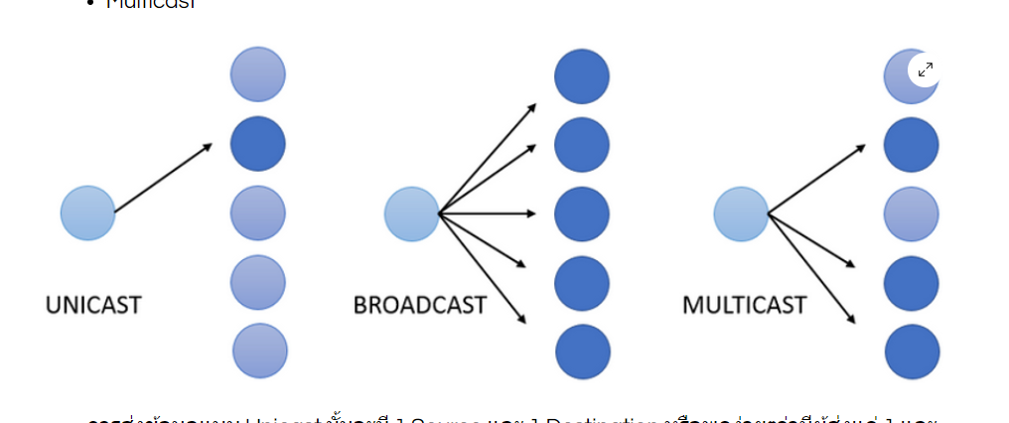3.*การสื่อสารแบบ* Multicast *เป็นโหมดที่มีลักษณะคล้ายกับ* Broadcast *แต่ต่างกันตรงที่ผู้ส่งจะไม่ได้ส่งให้กับทุกคนที่เชื่อมต่อ แต่จะส่งไปยังผู้รับที่ตรงตามเงื่อนไขหรือเฉพาะกลุ่มที่มีการกำหนดไว้* (One-to-N)

ขอขอบคุณภาพประกอบจากเว็บไซต์ : www.9huatraining.com

**Subnet Mask**

*เมื่อเราพูดถึง* IP Address นั้นสิ่งที่จำเป็นต่อมาคือ Subnet Mask เนื่องจากหน้าที่ของ Subnet Mask คือ เป็นตัวช่วยแยกว่าส่วนใดของ IP Address เป็น Network Address หรือเป็น Host Address ดังนั้น เมื่อเราระบุ IP Address จำเป็นต้องระบุ Subnet Mask ลงไปด้วยทุกครั้ง การแบ่ง Subnet คือการแบ่ง IP ออกเป็นชุด ๆ ทำให้ Network IP เพิ่มขึ้น ในทางกลับกัน IP Address ก็ลดลงด้วยเช่นกัน ในส่วนของ Class ของ Subnet Mask สามารถแบ่งได้ดังนี้

1.Class A จะมี Subnet Mask เป็น 255.0.0.0

2.Class B จะมี Subnet Mask เป็น 255.255.0.0

3.Class C จะมี Subnet Mask เป็น 255.255.255.0

ทั้งนี้จำนวนเครื่องของแต่ละ Subnet ต้องหักล้างกับ Network IP และ Broadcast Address ออกไป Subnet ละ 2 หมายเลข

ใน 1 Subnet ประกอบไปด้วย

1. Network IP หรือ IP เริ่มต้นของแต่ละNetwork

2. IP Address

3. Broadcast IP หรือ IP สุดท้ายของ Network

**เทคนิคการคำนวณค่า Network IP และ Broadcast IP**

กำหนดให้ IP Address : 192.168.1.43 /27 (Class C) โดยที่ /27 หมายถึง 27 bit ทั้งนี้ Subnet Mask ใน class มีค่าเริ่มต้นที่ 24 bit (255.255.255.0) ให้เราเอา 27-24 จะได้ 3 ซึ่งเป็น bit ที่เพิ่มขึ้นมา นั่นคือ

255.255.255.XXX

จาก table ต่อไปนี้

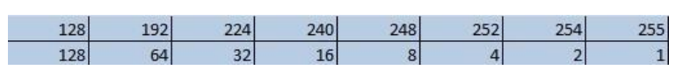

ขอขอบคุณภาพประกอบจาก : occ.csc.ku.ac.th

บรรทัดบน คือ Subnet Mask และบรรทัดล่างคือ จำนวน Host

หลังจากที่เราคำนวณ bit ที่เพิ่มมาแล้วก็คือ 3 ให้เราดูตารางข้างต้นโดยเริ่มจากทางซ้ายมือไปยังขวามือ ตามจำนวนบิตที่เราเพิ่ม ก็คือ 3 นั่นเอง จะได้ /27 คือ 224 ดังนั้น Subnet Mask คือ 255.255.255.224

ต่อมาเราก็จะมาคำนวณหาค่า Host ให้นับช่องเช่นเดียวกับ Subnet Mask แต่ให้ดูที่บรรทัดล่างของตาราง จะได้ 32 Host ดังนั้น จำนวน Host คือ 32

เราต้องทราบก่อนว่า ในหนึ่ง Subnet มี 256 IP เอามาซอยตามจำนวน Host หรือก็คือ 32 โดยการเพิ่มทีละ 32 ดังนี้

0 , 32 , 64 , 96 , 128 , 160 , 192 , 224

**( ไม่เกิน255 มิเช่นนั้นจะมีจำนวนเกิน 256ค่า )**

ซึ่งเลขแต่ละเลขแทนจำนวนBlock หรือ Host นั่นเอง ขั้นตอนต่อมา ให้เราพิจารณาค่า 43 จากโจทย์ 192.168.1.43 อยู่ในส่วนไหนของ Host/Block แล้วทำการ Summarize หรือก็คือ ซอย Network ให้เล็กลง นั่นคือ 43 จะอยู่ในบล็อก 32 ซึ่ง IP ที่อยู่ในBlock 32 ก็คือ IP32 - IP63

ต่อมาให้ตัด IP ส่วนหัวและส่วนท้ายที่เป็น Network IP และ Broadcast IP นั่นก็คือ IP32 (Network IP) และ IP63 (Broadcast IP) และIP ที่ใช้งานจริงก็คือ IP33 – IP62 ตามลำดับ

ปกติ IP หัวท้ายของBlockจะไม่สามารถนำมาใช้งานได้ โดย Cisco เรียกว่า Subnet Zero เพราะส่วนหัวจะเป็น Network IP ประจำ Block และส่วนท้ายจะเป็น Broadcast ประจำ Block

สรุปได้ว่า Network IP คือ 192.168.1.32

Broadcast IP คือ 192.168.1.63

และ IP ที่สามารถใช้งานได้ในBlock นี้คือ 192.168.1.33 ถึง 192.168.1.62/27

**Variable-Length Subnet Mask**

Variable-Length Subnet Mask หรือ VLSM เป็นการทำ Subnet รูปแบบหนึ่ง เป็นการจัดสรร IP Address เพื่อให้สอดคล้องกับการใช้งาน เช่นในองค์หนึ่งมีแผนกการทำงาน ซึ่งแผนกนั้นต้องการ IP Address 60 Host แต่ถ้าเราใช้ IP ที่เป็น Class C ซึ่งมี 254 Host ซึ่งเกินความจำเป็น ซึ่งเราจะใช้ VLSM มาจัดการปัญหานี้ ดังตัวอย่างต่อไปนี้

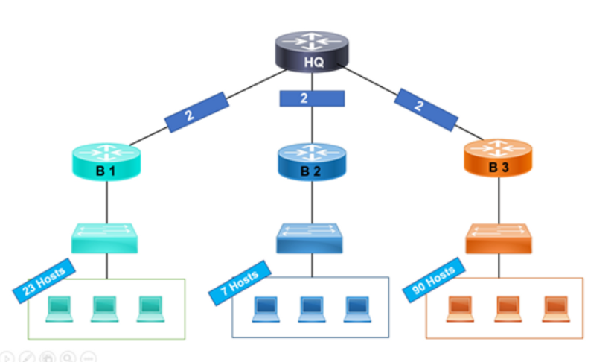

ขอบคุณภาพประกอบจาก : https://www.9huatraining.com

จากรูปจะเห็นว่า B1 B2 และ B3 ต้องการ 23 , 7 และ 90 Hosts ตามลำดับ รวมทั้ง WAN ที่เชื่อมต่อกับ HQ แต่ละสายต้องการ 2 Host รวม 6 Hosts จากทั้งระบบรวมHostที่ต้องใช้ทั้งสิ้น 126 Hosts 6 Network

กำหนดให้ IP Address ที่ได้รับมาคือ 192.168.10.0/24 ซึ่งมีทั้งหมด 256 hosts ต่อมาทำการแบ่ง IP ให้กับ Network ที่มี Host มากที่สุดก่อน นั่นก็คือ B3 > B1 > B2 > WAN (3)

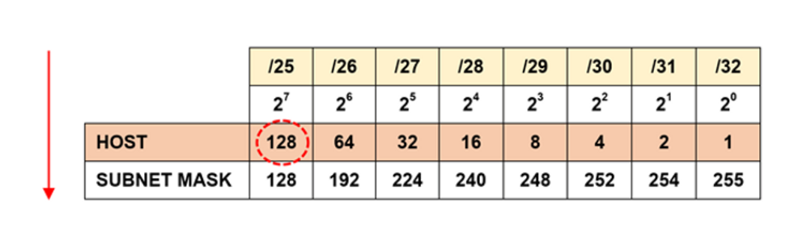

ขอบคุณภาพประกอบจาก : https://www.9huatraining.com

จากภาพเราจะใช้หาค่า IP ของ B3 ที่ใช้ 90 Hosts นั่นคือ 192.168.10.0/25 (90Hosts อยู่ช่วง 64-127 Hosts ที่มี 25 bit) จะมี IP ที่ใช้งานกับอุปกรณ์ได้ 126 IP (ตัด 2 IP สำหรับ Network & Broadcast IP)

สามารถเขียนอธิบายได้ดังนี้

- Network B3 คือ 192.168.10.0/25

- Network IP คือ 192.168.10.0

- Broadcast IP คือ 192.168.10.127

- IPที่ใช้งานได้อยู่ในช่วง 192.168.10.1 – 192.168.10.126/25

- Subnet Mask คือ 255.255.255.128/25

ต่อมา พิจารณา IP Address ของ B1 ที่ใช้ 23 Hosts

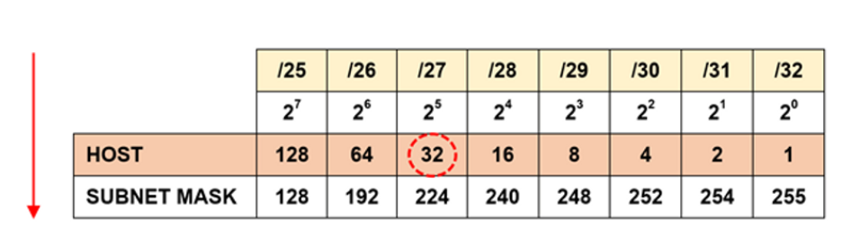

ขอบคุณภาพประกอบจาก : https://www.9huatraining.com

จากภาพ IP ของ B1 ที่ใช้ 23 Hosts จะเห็นว่า /27 เพียงพอกับ Host 32 ให้เราเอา Host จาก B1 มาทำการต่อ ไม่จำเป็นต้องเริ่มที่ 192.168.10.0 ใหม่ เพราะใช้ IP ตั้งต้นเดียวกัน จะได้ว่า

- Network B1 คือ 192.168.10.128/27

- Network IP คือ 192.168.10.128 (+1 จาก Broadcast IP B3)

- Broadcast IP คือ 192.168.10.159 (นับจาก128 มา 31 ค่า)

- IPที่ใช้งานได้อยู่ในช่วง 192.168.10.129 – 192.168.10.158

- Subnet Mask คือ 255.255.255.224/27

พิจารณา B2



(ขออนุญาตใช้รูปจาก B1)

เนื่องจาก B2 ต้องการ 7 Hosts ซึ่ง /28 เพียงพอกับ 7 Hosts เราจะทำเช่นเดียวกับกรณี B1 นั่นคือให้นับต่อจากของเดิมมา ยกเว้น Subnet Mask ที่ต้องใช้ 248 สามารถสรุปได้ดังนี้

- Network B2 คือ 192.168.10.160/28

- Network IP คือ 192.168.10.160 (+1จากจุด Broadcast IP B1)

- Broadcast IP คือ 192.168.10.175 (นับจาก160 มา 15 ค่า)

- IPที่ใช้งานได้อยู่ในช่วง 192.168.10.161 – 192.168.10.174

- Subnet Mask คือ 255.255.255.240/28

พิจารณา WAN ของ B1 , B2 และ 3 ตามลำดับ เนื่องจาก WAN ทั้ง3 ต้องการ 2 Host ซึ่งก็คือ /30 นั่นเอง (2-3 Hosts) ดังนั้นจะได้ค่า Network ของ WAN B1,B2 และ B3 ตามลำดับดังนี้

WAN B1

- Network WAN B1 คือ 192.168.10.176/30

- Network IP คือ 192.168.10.176 (+10จากจุด Broadcast IP B2)

- Broadcast IP คือ 192.168.10.179 (นับจาก159 มา 3 ค่า)

- IPที่ใช้งานได้อยู่ในช่วง 192.168.10.177 – 192.168.10.178

- Subnet Mask คือ 255.255.255.252/30

WAN B2

- Network WAN B2 คือ 192.168.10.180/30

- Network IP คือ 192.168.10.180 (+10จากจุด Broadcast IP WAN B1)

- Broadcast IP คือ 192.168.10.183 (นับจาก180 มา 3 ค่า)

- IPที่ใช้งานได้อยู่ในช่วง 192.168.10.181 – 192.168.10.182

- Subnet Mask คือ 255.255.255.252/30

WAN B3

- Network WAN B3 คือ 192.168.10.184/30

- Network IP คือ 192.168.10.184 (+10จากจุด Broadcast IP WAN B2)

- Broadcast IP คือ 192.168.10.187 (นับจาก184 มา 3 ค่า)

- IPที่ใช้งานได้อยู่ในช่วง 192.168.10.185 – 192.168.10.186

- Subnet Mask คือ 255.255.255.252/30

ภาพรวมทั้งหมด ดังนี้

- Network B3 คือ 192.168.10.0/25

- Network B1 คือ 192.168.10.128/27

- Network B2 คือ 192.168.10.160/28

- Network WAN B1 คือ 192.168.10.176/30

- Network WAN B2 คือ 192.168.10.180/30

- Network WAN B3 คือ 192.168.10.184/30

จะเห็นว่าแม้จะใช้ IP Address ไม่ครบทุกค่า แต่ก็ใช้ได้มากกว่าเดิมที่ต้องใช้ IP Address หลายๆค่า และมี IP ที่เหลือใช้ ซึ่งไม่เกิดประโยชน์ สามารถสรุปได้ว่า การทำ VLSM ช่วยลด Cost และประหยัด IP Address สามารถจัดสรร IP ได้สอดคล้องกับความต้องการของผู้ใช้งานนั่นเอง